Pressemitteilung ifm-pm 714/0522
Fachgebiet: Unternehmensnews

Investition in die Zukunft
Tettnang, 16. Mai 2022 – Seit 25 Jahren entwickelt und produziert die ifm prover in der Bodenseeregion Sensoren für die Prozess- und Verfahrenstechnik. Stetiges Wachstum machte in dieser Zeit immer wieder Erweiterung der Büro- und Produktionsflächen sowie Umzüge notwendig. Heute erfolgte der erste Spatenstich für eine weitere Ausweitung der Kapazitäten.
- Investition von 15 Millionen Euro in Neubau
- Fertigstellung für Herbst 2023 geplant
- 3.600 qm Bruttogeschossfläche, größtenteils für die Entwicklung
- Produktionsfläche um 1.000 qm erweitert
- ifm prover als attraktiver Arbeitgeber in der Region
„Unsere Mitarbeiterzahl ist hier in den letzten Jahren stetig gestiegen. Aktuell sind es rund 730 Beschäftigte“, sagt Lothar Zimmer, Geschäftsführer von ifm prover, anlässlich des symbolischen ersten Spatenstichs für das neue Gebäude. Und Hans Peter Müller, ebenfalls Geschäftsführer von ifm prover, ergänzt: „Da wir auch in Zukunft ein kontinuierliches Wachstum erwarten, ist der Neubau dringend notwendig.“ Die ifm prover ist der Spezialist für Prozesssensorik innerhalb der ifm-Gruppe. Die Produkte des Unternehmens kommen in den unterschiedlichsten Industrien zum Einsatz. Neben der Lebensmittel- und Getränkeindustrie zählen der Werkzeugmaschinenbau und Hersteller von mobilen Arbeitsmaschinen zu den wichtigsten Märkten.
Geplant wurde das neue Gebäude vom Büro mlw Architekten aus Ravensburg, das bereits das aktuelle Gebäude geplant hatte. Als Generalunternehmer wird das Bauunternehmen Josef Hebel GmbH & Co. KG fungieren. Die Gesamtinvestition in das neue Gebäude, das etwa 3.600 Quadratmeter Bruttogeschossfläche haben wird, beträgt 15 Millionen Euro. Nach der Fertigstellung, die für kommenden Herbst vorgesehen ist, wird die gesamte zur Verfügung stehende Fläche um rund 25 % vergrößert. Mehr als die Hälfte der neuen Flächen ist für die Entwicklung vorgesehen, aber auch die Produktionsflächen werden ausgeweitet. „Eine für viele Mitarbeiter wichtige Maßnahme ist ebenfalls eingeplant“, sagt Müller: „Die Kantine wird nach der Erweiterung deutlich größer werden.“ Rund die Hälfte der Beschäftigten am Standort Tettnang sind aktuell in der Entwicklung tätig. Alleine in diesem Bereich werden rund 140 neue Arbeitsplätze geschaffen. Schon heute sind 25 offene Stellen bei ifm prover zu besetzen – überwiegend in den Bereichen Entwicklung und Qualitätssicherung.
Im Neubau werden auch neue Laborarbeitsplätze entstehen. „Diese sind insbesondere für unsere Entwicklungen für die Fokusmärkte Lebensmittel- und Getränkeindustrie, Wasser- und Abwasserwirtschaft sowie die Pharmaindustrie sehr wichtig“, betont Müller: „Die Anforderungen an die Produkte in diesen Branchen sind sehr hoch, und deswegen benötigen wir entsprechende Labore und Testanlagen.“ Auch das akkreditierte Kalibrierlabor für die Messgrößen Druck, Temperatur und Strömung wird im Zuge der Erweiterung vergrößert. „Die Investition in das neue Gebäude ist gerade in der heutigen Zeit ein mutiger Schritt, der unsere Wachstumsstrategie hier am Standort verdeutlicht“, sagt Zimmer bei den Feierlichkeiten zum ersten Spatenstich.

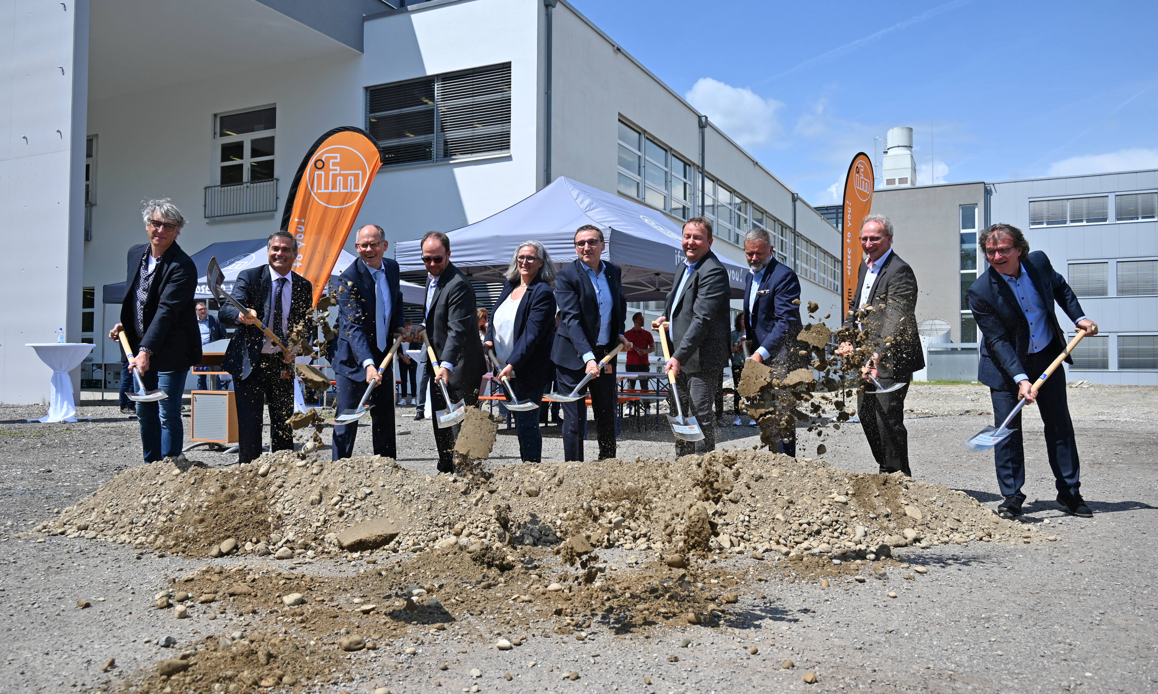 | ifm-pm 714 print.jpg  Beim ersten Spatenstich für das neue Gebäude der ifm prover (vlnr): Jürgen Winterkorn (mlw Architekten), Benno Kathan (Vorstand ifm), Dr. Thomas May (Vorstand ifm), Lothar Zimmer (Geschäftsführer prover), Beate Witzemann (Hauptabteilungsleiterin Personal), Hans Peter Müller (Geschäftsführer prover), Wolfgang Schefold (NL-Leiter Fa. Hebel Ravensburg), Lothar Urmoneit (Geschäftsführer Fa. Hebel Ravensburg), Gerhard Deierling (Hauptabteilungsleiter Produktion), Arnold Roth (Hauptabteilungsleiter Gebäudemanagement).
Über die ifm-Unternehmensgruppe

Messen, steuern, regeln und auswerten – wenn es um wegweisende Automatisierungs- und Digitalisierungstechnik geht, ist die ifm-Unternehmensgruppe der ideale Partner. Seit der Firmengründung im Jahr 1969 entwickelt, produziert und vertreibt ifm weltweit Sensoren, Steuerungen, Software und Systeme für die industrielle Automatisierung. Als einer der Pioniere im Bereich Industrie 4.0 entwickelt und implementiert ifm ganzheitliche Lösungen für die Digitalisierung der gesamten Wertschöpfungskette „vom Sensor bis ins ERP“. Heute zählt die in zweiter Generation familiengeführte ifm-Unternehmensgruppe mit mehr als 8.100 Beschäftigten zu den weltweiten Branchenführern. Dabei vereint der Mittelstandskonzern die Internationalität und Innovationskraft einer wachsenden Unternehmensgruppe mit der Flexibilität und Kundennähe eines Mittelständlers.

Abdruck kostenlos – Beleg erbeten.
Redaktionsanfragen  Agentur Dr. Lantzsch  Jörg Lantzsch  Schwalbacher Str. 74  65183 Wiesbaden  www.drlantzsch.de  Tel.: 0611-205 93 71  E-Mail: j.lantzsch@drlantzsch.de | Kontakt  ifm electronic gmbh  Friedrichstr. 1  45128 Essen  www.ifm.com  Tel.: 0201-24 22-0  Fax.: 0201-24 22-1200  E-Mail: presse@ifm.com

